Ja, ich möchte den Förderverein der Erich Kästner-Schule

* als Mitglied unterstützen
* mit einer Spende unterstützen

(zutreffendes bitte ankreuzen)

Name:………………………………………………………………………………….

Vater/Mutter von:……………………………………………………………

Klasse des Kindes:…………………………………………………………….

Straße:………………………………………………………………………………….

PLZ/Ort:………………………………………………………………………………

Bei folgenden Tätigkeiten möchte ich den Förderverein durch Sachspenden oder eine helfende Hand unterstützen:

_________________________________________

O Bitte nehmen Sie persönlich Kontakt mit mir auf.

Datum/Unterschrift

Bitte geben Sie diesen Zettel ausgefüllt, bei dem/der Klassenlehrer/in Ihres Kindes ab. Danke!

**Der Vorstand**

**Vorsitzender**

Volker Baschin-Over

Mobil: 0176 20 66 90 52

**Stellv. Vorsitzende**

Denis Nokic

**Schatzmeister**

Natascha Lütterforst

**Beisitzer**

Erdal Akbas (Schulleiter)

Erich Kästner-Schule

Dohler Str. 12

41238 Mönchengladbach

Tel: 02166 20546

Der Jahresbeitrag ist jeweils bis zum 15. Januar eines Jahres zu begleichen.

Neue Mitglieder zahlen bitte rückwirkend, spätestens 4 Wochen nach beitritt.

**Konto: DE 603105000 0000 3879418**

**Swift-BIC: MGLSDE 33**

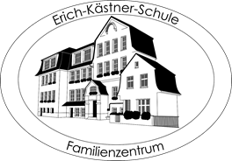

**Förderverein der**

**Erich Kästner-Schule**

**Dohler Str. 12**

**(Eingang Scheulenstraße)**

**41238 Mönchengladbach**

**Telefon 02166 20546**

**Sinn und Zweck des Fördervereins**

Der Förderverein der Erich Kästner Gemeinschaftsgrundschule besteht seit 1993. Er hat es sich zur Aufgabe gemacht, den Zusammenhalt zwischen Schule, Schülern und Eltern zu stärken und im Rahmen seiner Möglichkeiten die vielfältigen schulischen Aktivitäten ideell und finanziell zu unterstützen um Chancengleichheit herzustellen (z.B. durch Hilfen an bedürftige Kinder).

In Zeiten knapper öffentlicher Kassen sind dem schulischen Angebot Grenzen gesetzt. Der Förderverein unterstützt Aktivitäten, die über das Unterrichts-angebot hinausgehen und die aus anderen Quellen kaum unterstützt werden können.

C:\Users\nstephan\AppData\Local\Microsoft\Windows\Temporary Internet Files\Content.IE5\9Z434RWJ\MC900250162[1].wmfC:\Users\nstephan\AppData\Local\Microsoft\Windows\Temporary Internet Files\Content.IE5\Y41GD11C\MC900380055[1].wmfNeben der Organisation bzw. Unterstützung bei Schulfesten (z.B. Sommerfest, Martinsumzug, etc.) wollen wir die Schule bei der Verbesserung der materiellen Ausstattung unterstützen. Die Schulbibliothek und der Computerraum gehören hier genauso zu den Projekten, die wir angehen bzw. unterstützen möchten, wie auch die Anschaffung von Musik-instrumenten oder Notenständern. Auch Geräte und Spiele für die Turnhalle sowie Pausenspielgeräte für den Schulhof stehen auf unserer Aufgabenliste.

Daneben unterstützen wir Schule und Schüler auch bei der Finanzierung von Schulausflügen oder Theaterbesuchen.

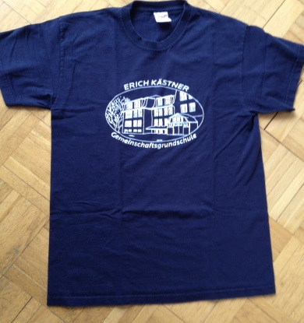Außerdem freuen wir uns, dass wir die Tradition der Schul-T-Shirts der Erich Kästner-Schule wieder aufleben lassen konnten und diese als Einschulungs-geschenk an die Erstklässler verteilen können.

**Auch Sie möchten die Erich Kästner-Schule unterstützen?**

**Dies können Sie sowohl finanziell als auch durch persönliches Engagement.**

* Werden Sie Mitglied in unserem Förderverein. Mit 10 € im Jahr sind Sie dabei. Aufnahmeanträge erhalten Sie im Sekretariat, bei den Vorstandsmitgliedern oder aber Sie füllen den Anmeldebogen auf der Rückseite dieses Flyers aus.
* Auch Einzelspenden sind natürlich jederzeit willkommen.
* Helfen Sie uns bei den Veran-staltungen oder bei Projekten durch Sachspenden oder Ihre Mithilfe.
* Sie besitzen besondere handwerk-liche Fähigkeiten, die Sie gern für unsere Kinder und die Schule einbringen möchten? Nur zu, wir freuen uns über jede helfende Hand!

**Wir freuen uns auf Sie!**